|  |
| --- |
| Alberto Resa Pérez |

|  |
| --- |
| **Copias de seguridad y recuperación de datos** |
|  |
|  |
|  |
|  |
|  |
|  |
|  |

Alberto Resa Pérez

ASIR V2

MODULO SAD

INDICE

1. Objetivo. 2

a. Copias de seguridad. 2

b. Recuperación de datos. 2

2. Desarrollo. 2

a. Copias de seguridad 2

- Cobian en Windows. 2

- Fwbackups en Ubuntu. 20

b. Recuperación de datos. 27

- Recuva. 27

- Foremost. 31

3. Conclusión. 36

a. Copias de seguridad. 36

b. Recuperación de datos. 36

4. Bibliografía. 37

# Objetivo.

El objetivo de esta práctica es la realización de copias de seguridad utilizando diferentes programas tanto en sistema operativo Windows como en Ubuntu y la recuperación de datos de una memoria USB utilizando una herramienta de Windows y otra de Ubuntu.

## Copias de seguridad.

Para realizar la copia de seguridad y su posterior restauración en Windows hemos utilizado el programa Cobian, el cual es una aplicación muy sencilla que nos permitirá realizar una copia tanto en local como enviándola por FTP a un servidor.

Después utilizaremos el programa fwbackup para realizar una copia de seguridad en el sistema operativo Ubuntu la cual programaremos para que nos realice un copia de seguridad de una determinada carpeta en una memoria USB.

## Recuperación de datos.

Para realzar la recuperación de datos vamos a usar recuva para la recuperación en Windows y foremost para Ubuntu. Con ellos intentaremos recuperar los datos que tenía almacenados un USB o al menos recuperar la mayor parte de ellos.

# Desarrollo.

## Copias de seguridad

### Cobian en Windows.

#### Copia de seguridad local.

Vamos a realizar una copia de seguridad de la carpeta de descargas de un sistema operativo Windows 7, la cual llevaremos a cabo utilizando el programa Cobian.

Como podemos observar en la carpeta de descargar tenemos 2 archivos los cuales guardaremos en nuestra copia de seguridad.

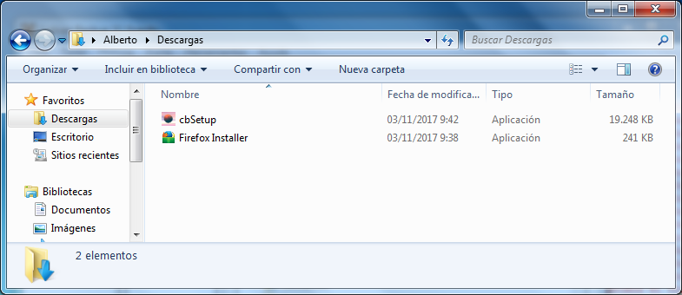

Cuando iniciamos el programa el primer paso que vamos a realizar es pulsar una tecla de + para crear una nueva tarea. Esto nos abrirá una nueva pantalla con varias pestañas en la parte izquierda en las cuales iremos configurando las diferentes opciones para realizar una copia de seguridad.

El primer paso que tenemos que realizar es dar nombre a la tarea, para ello he elegido llamarlo por la fecha de creación. Otra buena opción sería llamarla por tipo de copia en caso de que configuremos varias copias automatizadas y así distinguirlas con facilidad.

Después elegiremos las diferentes opciones sobre el tipo de copia y lo que incluye y si será una copia completa, diferencial o incremental dependiendo de nuestras necesidades. Para este caso vamos a elegir una copia completa en la cual incluiremos todos los subdirectorios que estén dentro del directorio que elijamos más adelante.

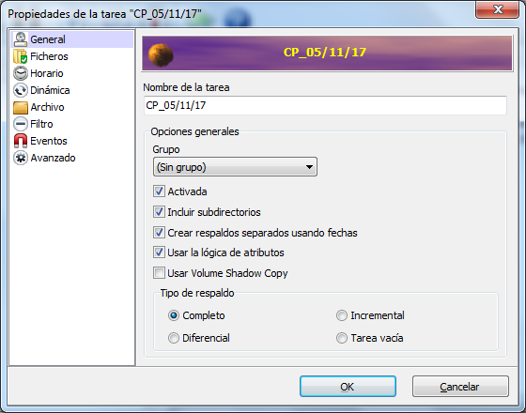

Ahora vamos a seleccionar el directorio sobre el cual queremos realizar nuestra copia de seguridad. Como hemos explicado anteriormente vamos a realizar la copia sobre la carpeta descargas de nuestro usuario.

Después nos pide el destino donde guardar esa copia de seguridad, en nuestro caso hemos elegido que realice dicha copia en la unidad E correspondiente a un USB. Al realizar las copias de seguridad es recomendable no guardarlas en la misma unidad que almacena los archivos originales dado que en caso de fallo perderíamos tanto los originales como las copias.

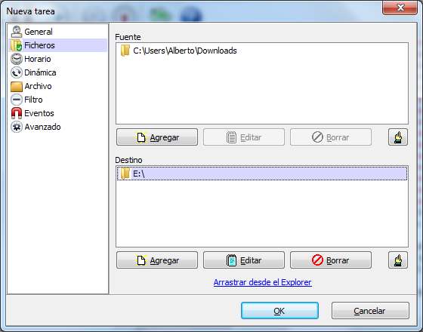

Ahora toca programas la copia de seguridad. En nuestro caso hemos elegido que la copia se realice solo una vez, pero este programa nos permite crear tareas que se ejecuten cuando nosotros deseemos. Podemos indicarle que realice la tarea un día de la semana, un día del mes o que se repita varias veces al mes o la semana e indicarle una hora concreta para ejecutarse.

En caso de trabajar programas para una empresa podría ser necesario crear varias tareas que nos realicen una copia de seguridad total cada mes o cada semana y además nos realice copias incrementales o diferenciales cada semana o incluso cada día, todo dependerá del volumen de datos que tenga la empresa.

Como hemos dicho nosotros programaremos solo una tarea para un único uso para realizar la prueba de funcionamiento del programa, aunque le programamos la fecha y hora de ejecución después podemos ejecutar la tarea de forma manual.

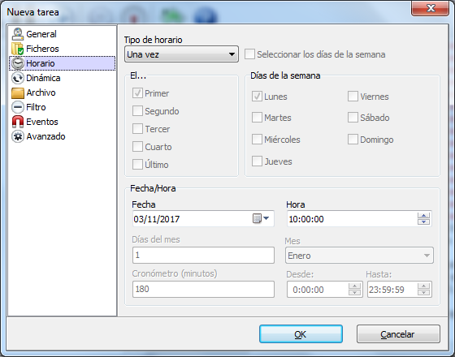

Las siguiente pestaña que vamos a configurar es la de archivo, en ella nos dan la opción de archivo que vamos a crear, en nuestro caso vamos a elegir un archivo comprimido en formato Zip aunque podríamos elegir sin formato o formato 7zip. Además elegimos que no divida el archivo en partes de un tamaño concreto sino que nos cree un único archivo.

Por ultimo elegiremos que el archivo no este cifrado, aunque sería una buena elección en caso de querer dar protección a nuestros archivos contra posibles amenazas.

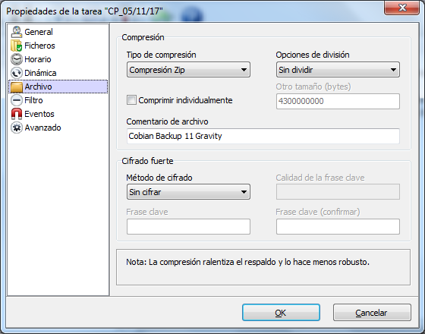

Con todas las opciones configuradas podremos ver como se nos ha creado nuestra tarea y el tamaño que ocupa. Además en la parte de la derecha podemos ver un resumen de las opciones elegidas para nuestra tarea. En caso de que sea una tarea programa solo será necesario esperar a llegar a la fecha y hora marcadas para que se ejecute, pero en nuestra prueba no tiene programada una hora en la que realizarse y tendremos que pulsar el botón play del panel de herramientas para ejecutar la tarea.

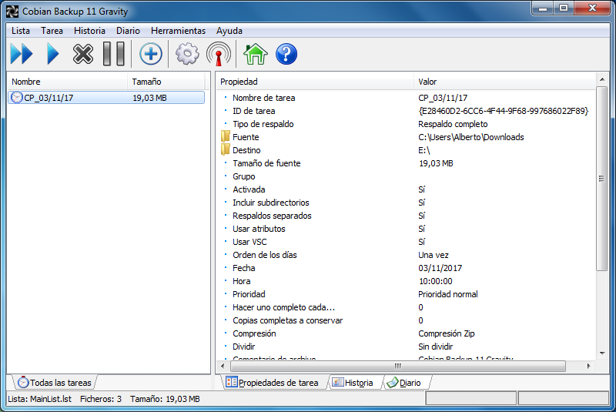

Como podemso observar al entrar en el USB el programa nos ha creado un archivo comprimido en el cual esta la carpeta descargas.

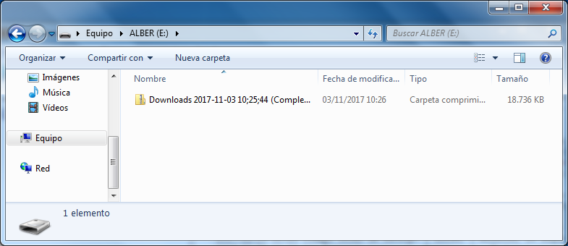

#### Restauración de la copia de seguridad local.

Vamos a restaurar el archivo de la carpeta descargas. Para ello vamos a eliminar los archivos de la carpeta origen.

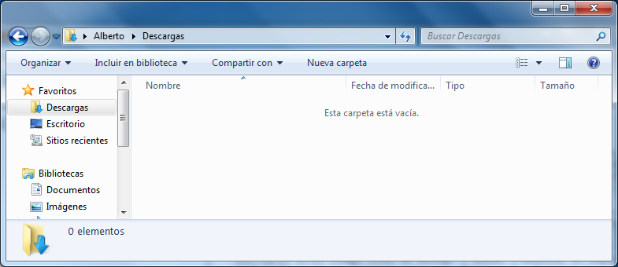

Para restaurar los archivos no es necesaria la ejecución del programa Cobian dado que este programa no crea ningún archivo de formato especial y la carpeta esta guardada en un archivo Zip y por lo tanto solo es necesario abrir el propio archivo para extraer su contenido. Una vez abierto con el propio Windows elegiremos la ubicación donde queremos extraer los archivos, en este caso queremos sustituir la carpeta descargas de la cual hemos eliminado los archivos que contenía para recuperarlos.

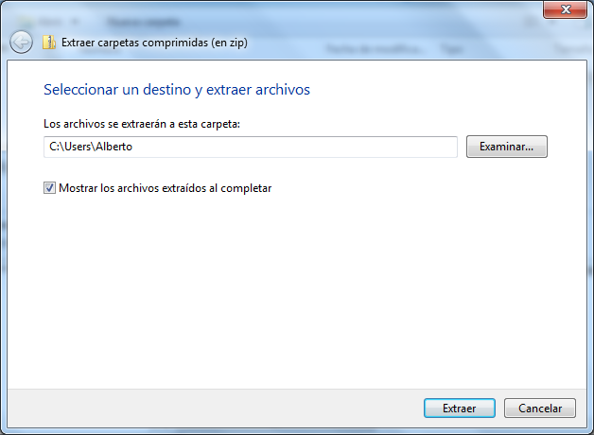

Una vez extraemos los archivos podemos volver a la carpeta descargas y comprobamos que su contenido ha sido restaurado.

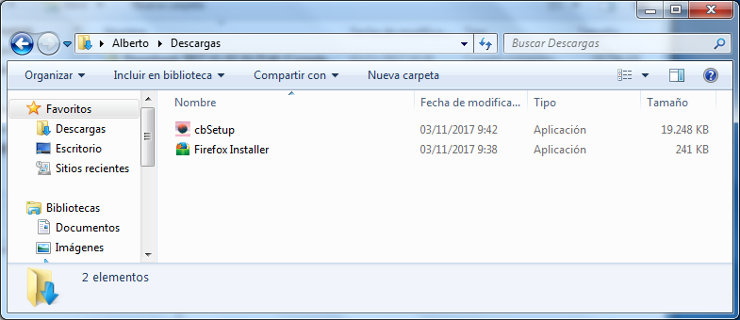

#### Copia de seguridad por FTP con SSL.

Ahora vamos a realizar una copia de seguridad con el mismo programa pero en este caso vamos a enviar el archivo comprimido por FTP a nuestro servidor y además vamos a realizar la trasferencia con seguridad.

**Servidor**

Para realizar esta parte de la práctica vamos a instalar un filezilla server en otro equipo.

Como vemos en la imagen vamos a configurar el servidor con un usuario para permitir el acceso por FTP, en este caso hemos creado un usuario llamado Alberto al cual hemos aplicado una contraseña.

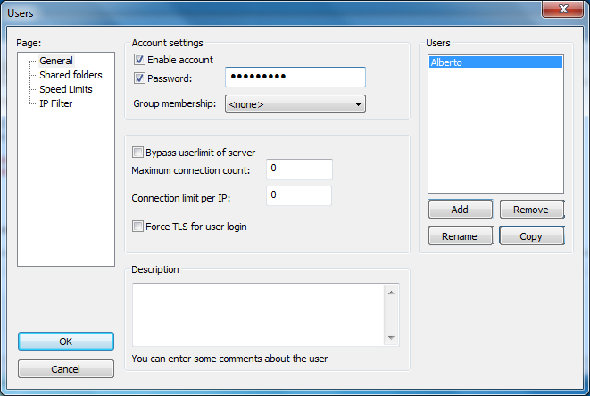

Después indicaremos la ruta a una carpeta a la cual accederá de forma predeterminada cuando el usuario inicie sesión por FTP. En este caso hemos creado una carpeta de copias donde almacenar las copias de seguridad, por lo tanto cuando se envíen las copias se almacenaran de forma automática en este directorio. A esta carpeta le damos todos los permisos para que pueda crear y leer su contenido.

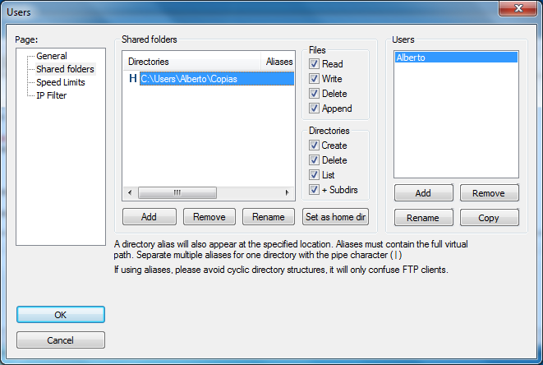

Después vamos a configurar un certificado para ello entramos en las opciones generales y pulsamos sobre la penúltima pestaña. Después pulsamos el botón de generar nuevo certificado para configurar las opciones del certificado con el cual realizaremos trasferencias seguras entre el cliente y el servidor. Desmarcamos la opción de forcé prot p dado que queremos que la comunicación sea por puertos abiertos.

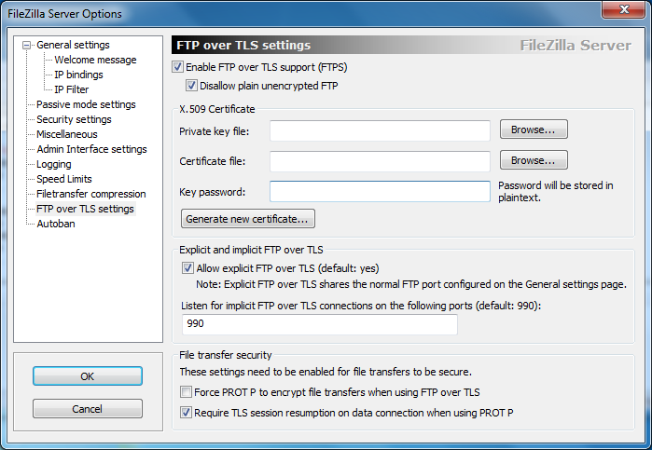

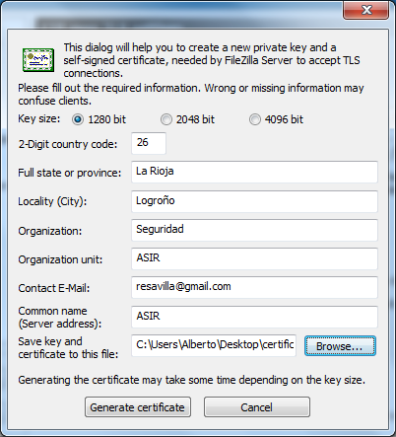Se nos abrirá una nueva ventana en la cual nos pedirá configurar diferentes datos como el tamaño de la llave, datos del propietario del certificado y por último donde almacenar el certificado que en nuestro caso hemos elegido el escritorio. Una vez rellenamos los campos con los datos que queremos pulsamos sobre generar certificado.

Una vez realizada la configuración del servidor de FTP podemos comprobar como en nuestro servidor nos ha creado un certificado, el cual nos servirá para validar las comunicaciones entre el servidor y el cliente.

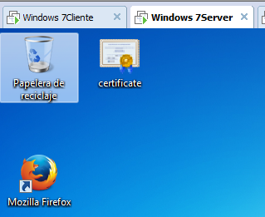

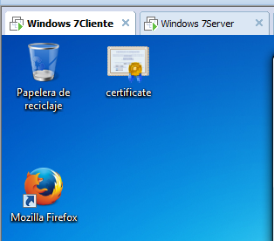**Cliente.**

Lo primero que vamos a realizar es copiar en el cliente el certificado que nos ha creado anteriormente en nuestro servidor para así poder validarnos al enviar los archivos de nuestra copia de seguridad.

Para realizar una trasferencia pro FTP en la pestaña donde elegíamos destino elegiremos la opción de enviar por FTP en lugar de archivo local. Con ello se nos abrirá una nueva ventana para configurar el envío, lo primero que vamos a configurar es la IP de destino, el puerto y por último el nombre de usuario y la contraseña de acceso que hemos habilitado antes en el servidor.

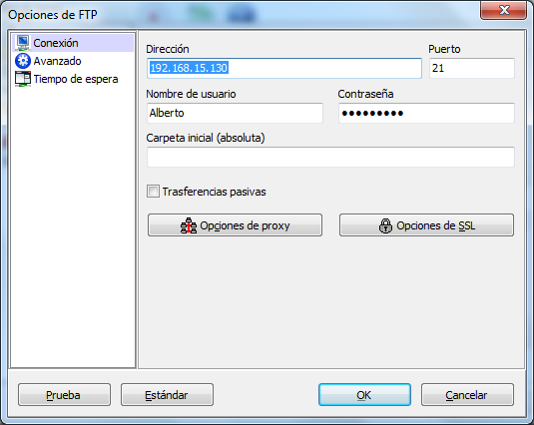

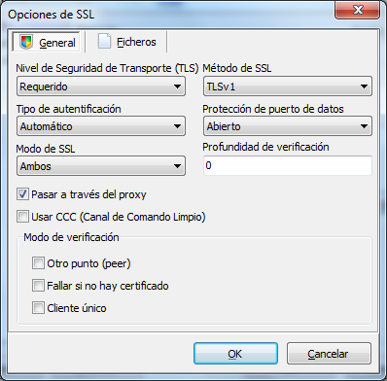Después pulsamos sobre opciones de SSL para que nos abra una nueva ventana donde configurar el certificado que hemos creado en el servidor y que después hemos copiado en el cliente. Le indicamos que tiene que ser requerido para activar el envío con SSL, también le indicamos que tiene que el modo de seguridad es entre ambos y que la protección de datos es en abierto dado que antes le hemos desmarcado PROT P en el servidor Filezilla.

Después pulsamos sobre la pestaña ficheros, le agregaremos en la primera opción el certificado creado en el servidor y que nos hemos copiado en el cliente para usarlo a la hora de validar la comunicación con el servidor.

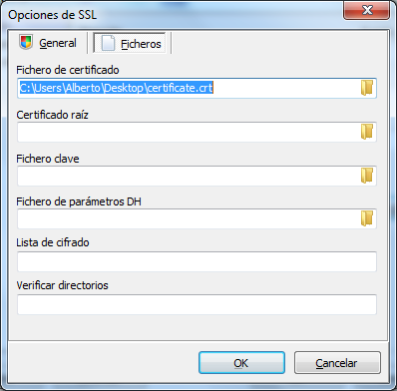

Una vez tenemos todo configurado volveremos a la venta de creación de la tarea y podemos observar como el destino está configurado para enviar el archivo a la dirección indicada.

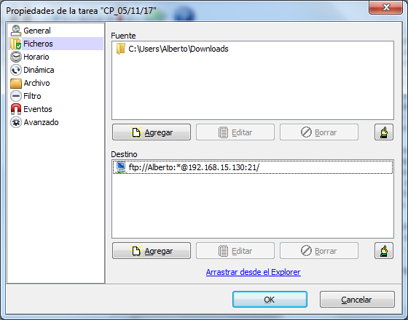

Como podemos comprobar cuando ejecutamos la tarea realiza la copia de seguridad igual que en la prueba anterior, pero en este caso nos la ha enviado a la carpeta que habíamos indicado en el servidor.

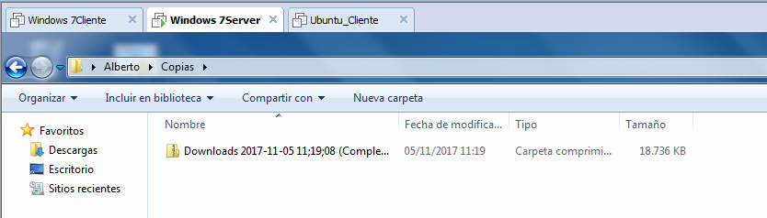

#### Restauración.

El programa Cobian no tiene forma de restaurar las copias de seguridad y por lo tanto no tenemos forma de recuperar el archivo desde el servidor para restaurar la carpeta guardada. Para ello vamos a utilizar filezilla pero esta vez en su versión cliente que instalaremos en el equipo cliente para que se conecte con el servidor y recuperemos la copia de seguridad.

Como hemos realizado anteriormente eliminamos el contenido de la carpeta descargas para después restaurarlo con la copia de seguridad que vamos a recuperar del servidor.

Una vez tenemos instalado el programa filezilla client en nuestro equipo lo abrimos para configurar la conexión con el servidor. Al igual que a la hora de realizar la copia en este caso tendremos que usar los mismos datos de conexión poniendo la dirección IP del servidor, puerto por el que tenemos programado que escucha el servidor, usuario para conectar y le programamos que nos pregunte la contraseña para conectar.

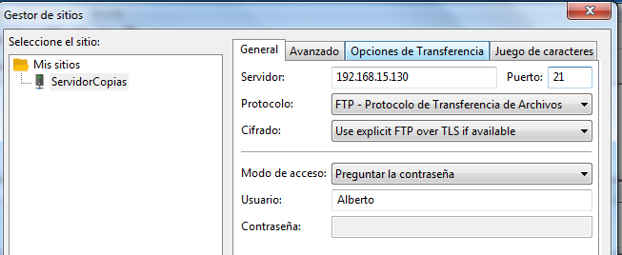

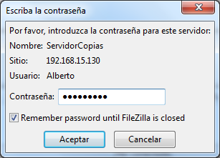Una vez intentemos conectar nos pedirá la contraseña de acceso al servidor para el usuario indicado. Introducimos la contraseña correcta y le damos a aceptar para que se conecte al servidor.

Cuando establece la comunicación nos envía el certificado para conectar con él, como podemos comprobar por los datos que muestra es el configurado por nosotros en el servidor y pulsaremos en aceptar para confirmar que se puede confiar en la comunicación y se conecte al servidor.

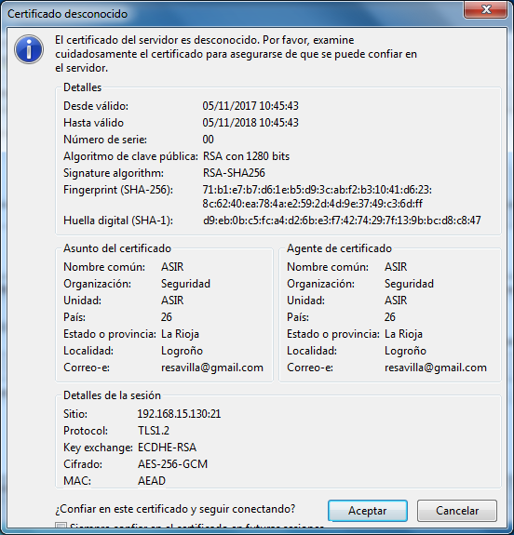

Como podemos comprobar ya estamos conectados al servidor y si observarnos en la parte de la derecha estamos dentro de la carpeta que guarda las copias de seguridad y en la parte de la izquierda están las carpetas y archivos de nuestro equipo cliente. En la parte del cliente nos ubicaremos en el escritorio y solo tendremos que arrastrar el archivo desde la parte derecha a la izquierda para copiar el archivo.

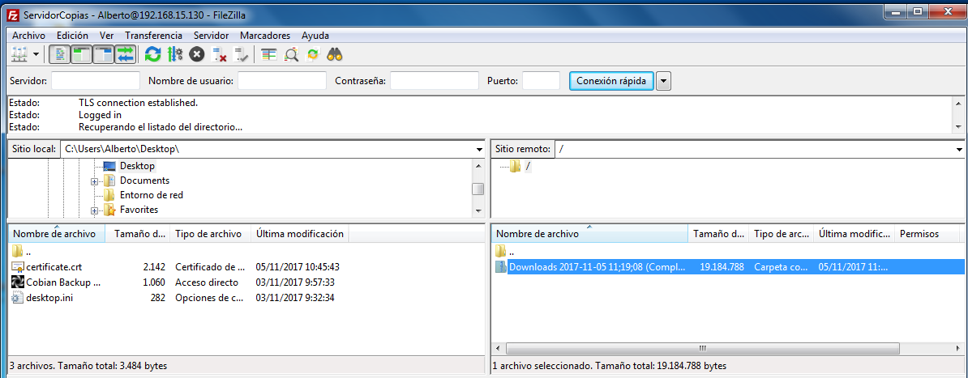

Una vez se complete la descarga podremos ver como tenemos el archivo en los 2 lados y ver que en la parte de abajo se ha completado la transferencia de forma satisfactoria.

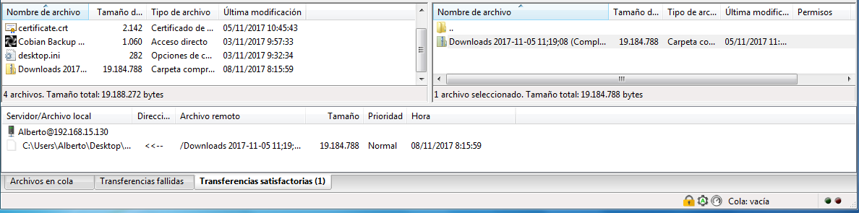

Una vez tenemos el archivo copiado salimos del programa y podemos comprobar que tenemos el archivo en nuestro escritorio. Solo tenemos que abrirlo y descomprimirlo.

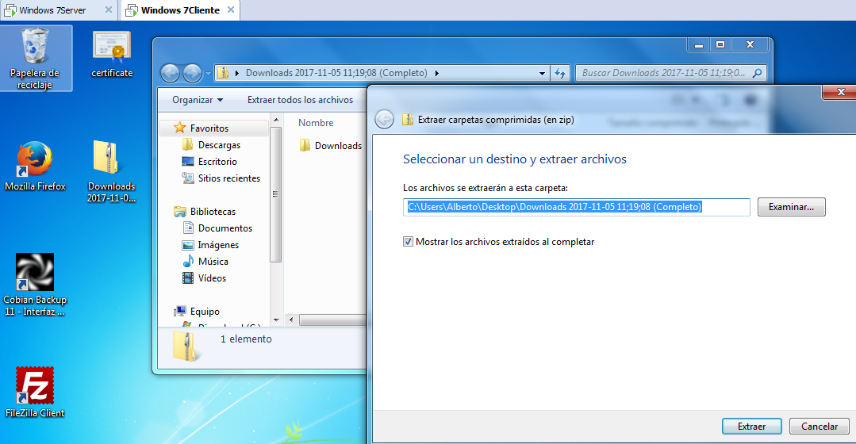

Como vemos se nos crea una carpeta en el escritorio con los archivos que tenemos guardados en la copia de seguridad realizada. Ahora solo tenemos que seleccionarlos y llevarlos a la carpeta de descargas para restaurarlos donde los teníamos antes de su borrado.

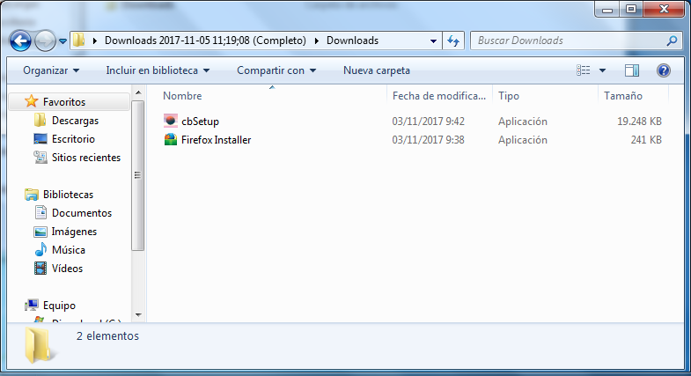

### Fwbackups en Ubuntu.

Ahora vamos a proceder a realizar la copia de seguridad con la aplicación Fwbackups en el sistema operativo Ubuntu.

#### Copia de seguridad local.

Primero vamos a realizar la copia de seguridad en local. Elegiremos una carpeta de imágenes que tenemos en el escritorio y realizaremos la copia en una memoria USB.

El primer paso que vamos a realizar es seleccionar el botón de one-Time Backup para realizar un copia única y sin programar. Dentro de esta el primer paso es añadir la carpeta que queremos copiar, en nuestro caso elegimos la carpeta imágenes del escritorio.

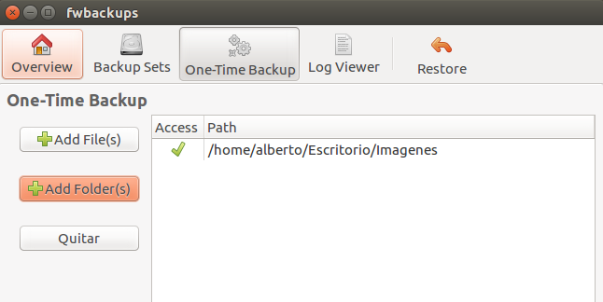

La siguiente ventana tenemos que indicar el destino que en este caso será local y la ubicación para lo cual hemos elegido un USB.

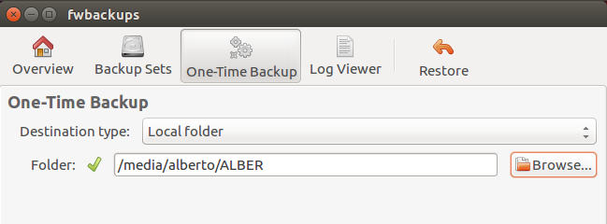

Por ultimo antes de terminar el será elegir las opciones al realizar la copia de seguridad, podemos elegir entre dejar una carpeta como esta o comprimirla, nosotros nos decantamos por la compresión dado que así ocupara menos espacio y además si se tratase de varias carpetas las alojaríamos todas en un mismo archivo.

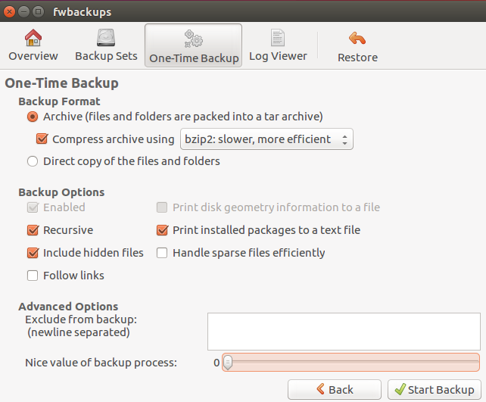

Le indicamos que inicie la copia de seguridad y cuando termine nos presentara un imagen como la que vemos en pantalla indicando que se ha realizado correctamente.

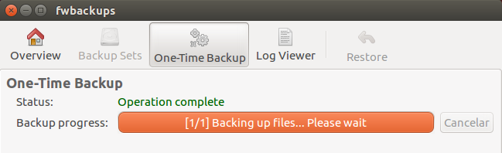

Como podemos ver en la imagen si entramos al USB tenemos un archivo comprimido y en su interior está toda la estructura de carpetas hasta que llegamos a la que contiene las imágenes.

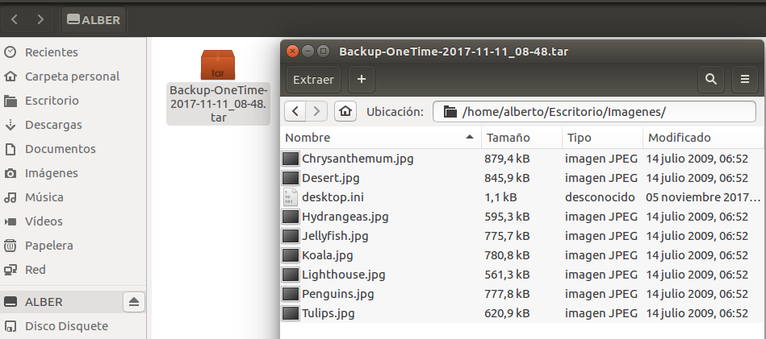

#### Restauración

Ahora vamos a pasar a realizar la restauración de los archivos. El primer paso es eliminar los archivos que están en el escritorio y después vamos al programa y pulsamos el botón restore.

Se nos abrirá una ventana donde le tenemos que indicar donde lo queremos restaurar para lo cual hemos elegido el escritorio, el tipo de archivo que le hemos indicado que es un archivo local y la ubicación de dicho archivo a lo cual le hemos indicado que está en la memoria USB y hemos señalado el archivo que queremos restaurar.

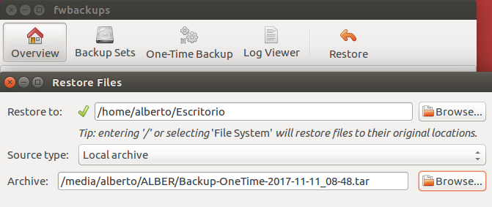

Una vez termina la restauración nos mostrar una pantalla como la de la imagen en la que nos indica que la operación se completó correctamente.

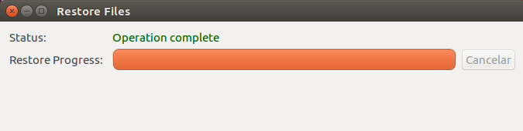

Si nos dirigimos al escritorio veremos cómo nos ha restaurado una carpeta home, la cual abrimos y no dirigimos por las subcarpetas hasta llegar a la carpeta imágenes donde está el contenido que queríamos guardar.

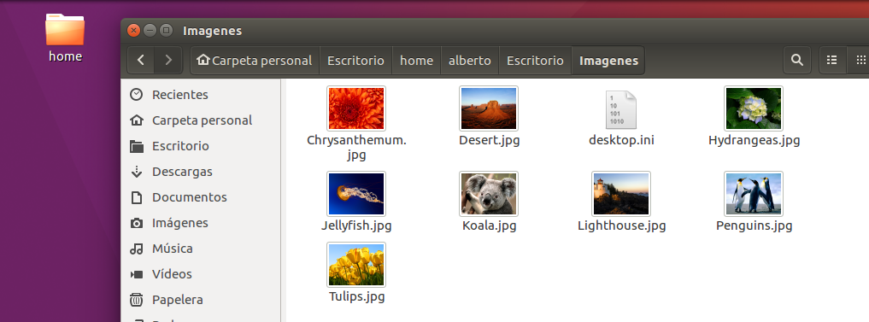

#### Copia de seguridad por SSH.

En esta parte vamos a realizar la copia de seguridad de la misma carpeta imágenes pero en este caso la vamos a enviar mediante SSH a nuestro servidor y vamos a realizar la tarea programándola.

Una vez tenemos el programa iniciado le indicaremos configurar un nueva tarea lo cual nos abrirá una nueva ventana como la que se muestra en la imagen.

El primero paso a realizar es dar nombre a la tarea y después configurar la carpeta o los archivos que queremos guardar en nuestra copia de seguridad. Para este caso hemos elegido realizar una copia de la carpeta imágenes que tenemos en el escritorio.

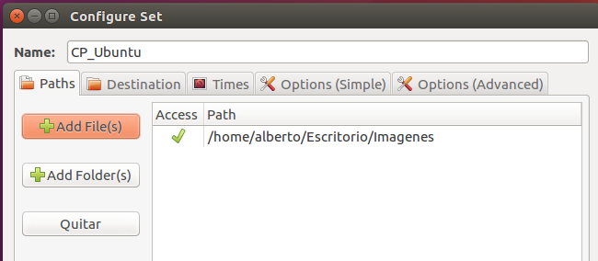

Después tenemos que elegir la ubicación en la cual queremos guardar nuestra copia de seguridad. En esta prueba vamos a realizar el envío al nuestro servidor donde queremos almacenar las copias de seguridad, para ello configuramos la IP, nombre de usuario, contraseña y carpeta donde queremos mandar el archivo.

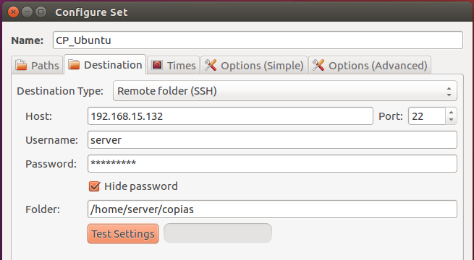

En la siguiente pestaña tenemos que configurar cuando queremos realizar la copia de seguridad. Para este caso vamos a configurar que la realice todos los meses, le indicamos que solo la realice los lunes a las 10:30 de la mañana. Con esto podemos dar por finalizada la configuración de la copia de seguridad.

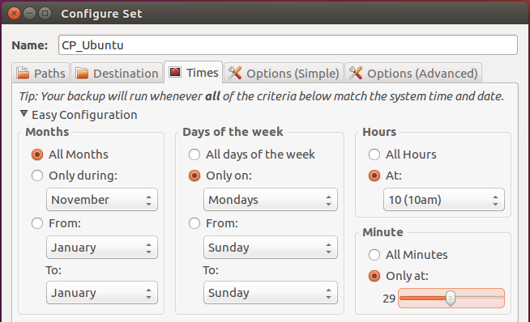

Como podemos comprobar cuando se llegan la hora señalada nos realiza la copia y nos la envía al servidor. Después abrimos el archivo y vemos que no solo guarda la carpeta indicada sino que almacena la ruta al archivo como lo teníamos en origen aunque solo almacena el contenido de la carpeta indicada.

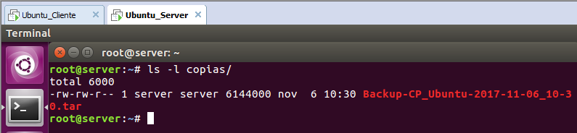

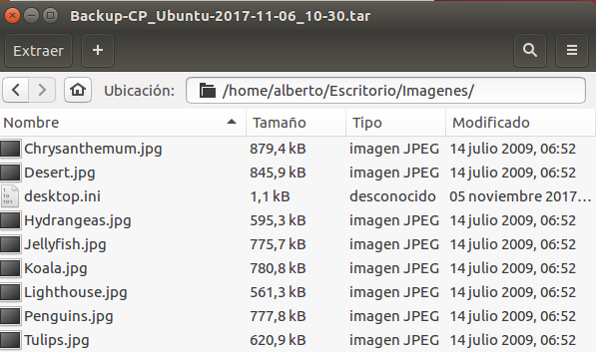

#### Restauración.

Para recupera los datos tenemos 2 opciones, una seria descomprimir el archivo en el equipo donde queremos restaurar, pero la otro opción es usar el mismo programa para recuperar los archivos.

En este caso vamos a recuperar los datos usando el propio programa, para ello vamos al cliente y pulsamos sobre restore en el panel principal lo cual nos abrirá una nueva ventana.

En esta ventana le indicamos donde queremos guardar los datos de la copia de seguridad, después le indicamos la tarea que queremos recupera y ejecutamos el proceso.

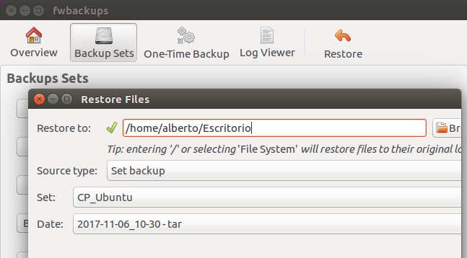

Como podemos comprobar en el escritorio nos ha restaurado la carpeta home, si la abrimos y entramos por las subcarpetas podemos llegar a la carpeta imágenes con el contenido que queríamos guardar en la copia de seguridad.

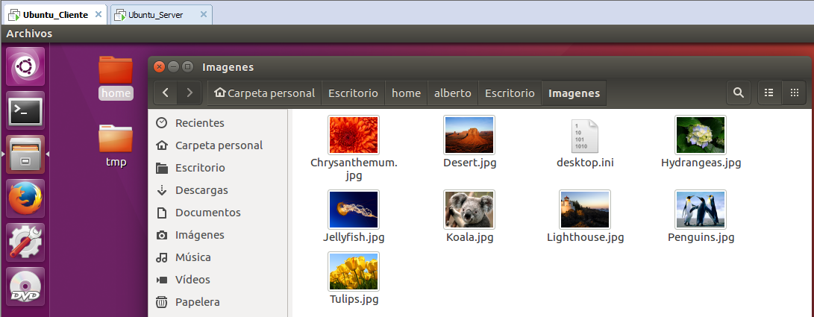

## Recuperación de datos.

Preparamos un dispositivo con varias carpetas en su interior, dentro de ellas almacenamos otras carpetas, documentos e imágenes para después eliminarlas e intentar con los diferentes programas recuperar esos archivos.

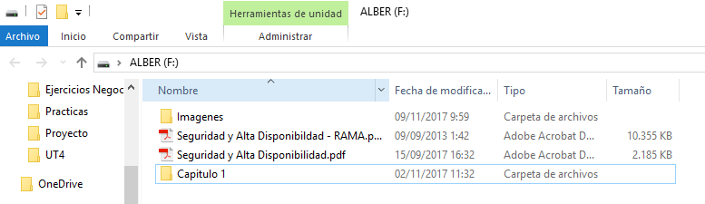

### Recuva.

Para esta primera parte del apartado vamos a intentar la recuperación de los datos que teníamos guardados en un USB usando el programa recuva para Windows.

Cuando iniciamos el programa se nos abre con un asistente para trabajar, el primer paso que nos pide es elegir el tipo de archivo que queremos recuperar, para nuestro caso vamos a elegir todos los tipos de archivos y que localice todo lo posible.

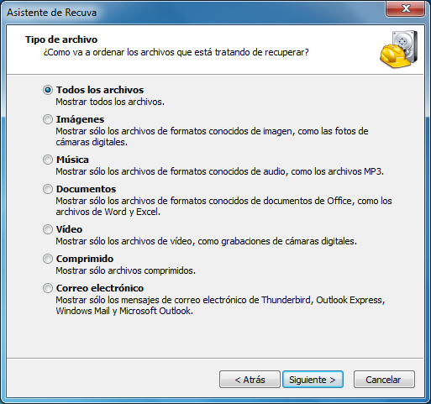

La siguiente ventana del asistente no pedirá indicar el lugar donde buscar, nos dará varias opciones como todo el equipo, la carpeta documentos o especificar un lugar concreto. Nosotros vamos a indicar que haga la búsqueda sobre la unidad E correspondiente a nuestra memoria USB.

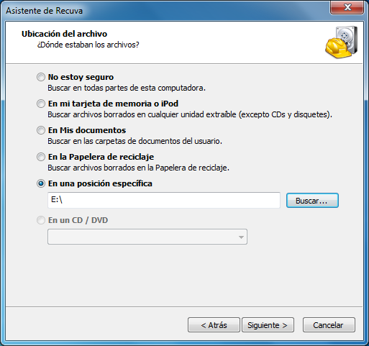

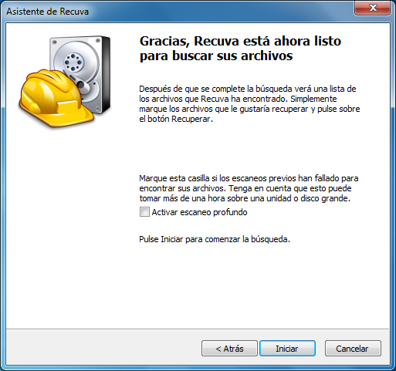En la última ventana para comenzar el proceso nos especifica si queremos hacer una búsqueda normal o una más profunda, para esta primera parte vamos solo a buscar de forma normal por lo tanto dejaremos la casilla desmarcada y pulsaremos en siguiente.

Con esto comenzara el proceso que durara solo unos minutos y cuando finalice nos mostrara una ventana con todos los archivos que ha localizado. Podemos comprobar en la parte de abajo un resumen que nos dice que ha localizado 22 archivos, para su recuperación solo tenemos que marcar la casilla de la izquierda de los que nos interese y pulsar en la parte de abajo en recuperar.

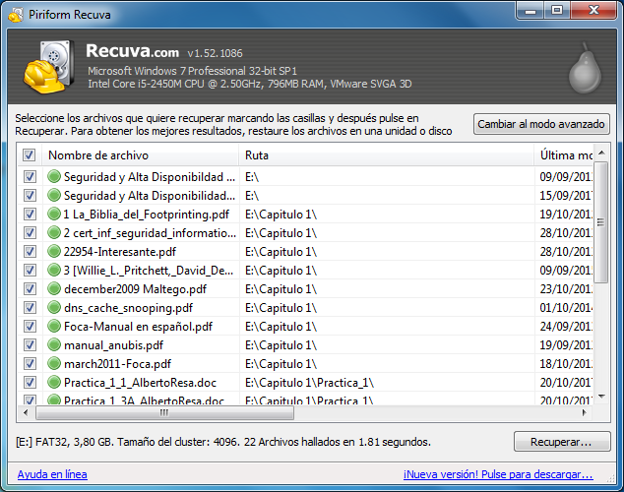

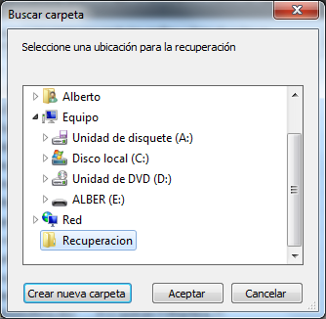Nos llevara a una ventana en la cual tenemos que indicar dónde queremos que guarde estos archivos, para ello hemos habilitado una carpeta en el escritorio donde realizar esta tarea.

Si comprobamos su contenido una vez guardado vemos como nos ha sacado todo tipo de documentos desordenados, pero podemos comprobar que tenemos imágenes que estarían en la carpeta eliminada, documentos Word y PDF que en la carpeta los muestra como documentos de Firefox al no tener adobe instalado en el sistema.

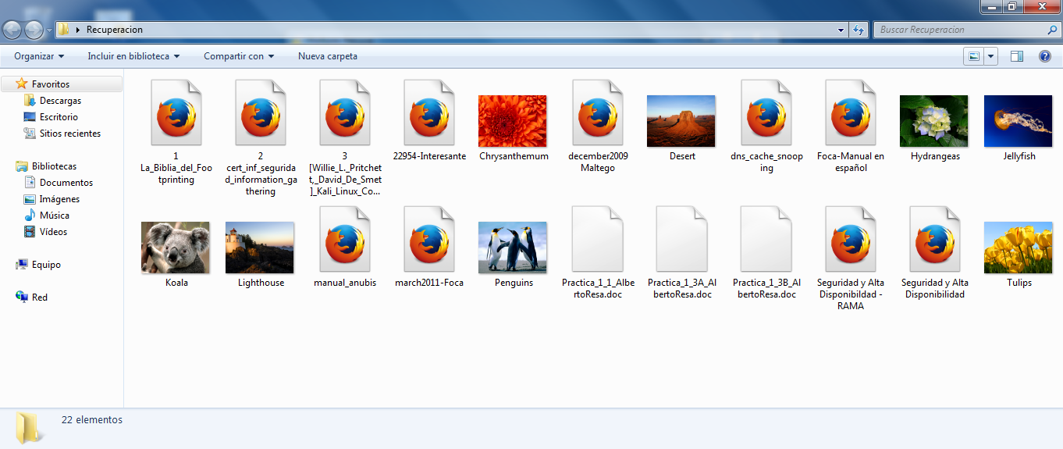

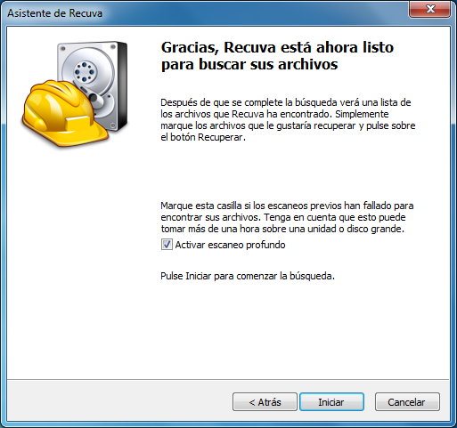Ahora vamos a realizar la misma prueba activando el escaneo profundo y comprobar la diferencia de archivos que localiza. Para ello iniciamos el programa y configuramos todo del mismo modo con la excepción de la pantalla que vemos en la imagen la cual marcamos la casilla de escaneo profundo.

Comenzará el escaneo el cual costar cerca de 1 hora en este caso. Podemos comprobar en la imagen que nos ha detectado 1.603 archivos en comparación con los anteriores 22. Pero aunque los primero se corresponden a archivos que queríamos sacar después comprobamos que el resto son archivos residuales de documentos los cuales que no son accesibles.

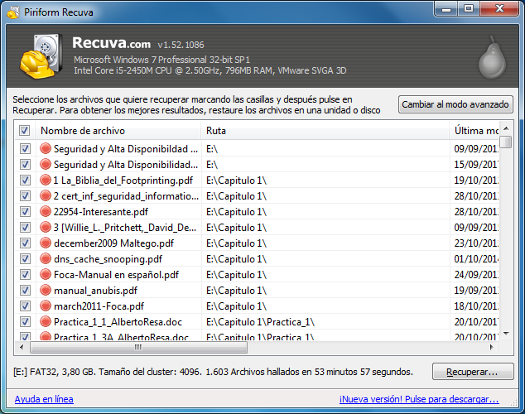

### Foremost.

Ahora vamos a intentar la misma operación de recuperación de datos usando el programa foremost para Ubuntu.

El primer paso es instalar es programa, para ello es tan sencillo como poner el comando que vemos en la imagen.

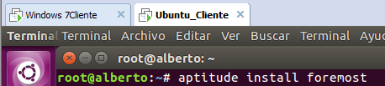

Una vez tenemos el programa instalado vamos a crear una carpeta en el escritorio donde guardaremos todos los datos que vaya recuperando de la memoria. Y buscaremos con fdisk nuestro dispositivo USB y localizar su nombre.

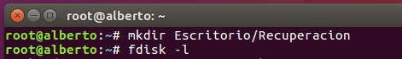

Como podemos comprobar nos muestra 2 unidades, las primera llamada sda que pertenece al disco duro del equipo y la segunda llamada sdb que corresponde a la memoria USB.

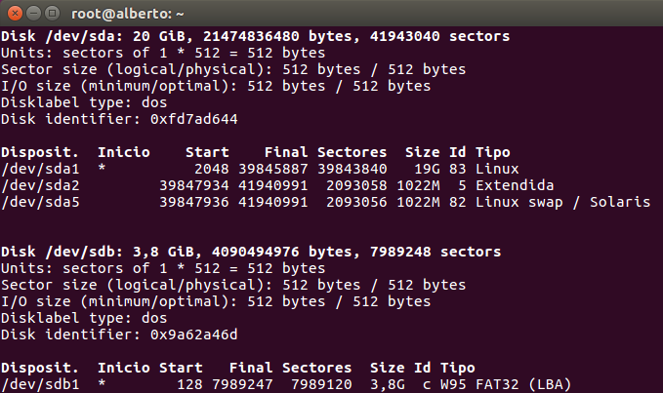

Después ejecutaremos el comando que se ve en la imagen para comenzar el proceso.

Le indicamos el parámetro –v para que nos muestre por pantalla el proceso que va realizando, el parámetro –t all para indicar que busque todos los tipos de archivos que encuentre, -i le indicamos el lugar donde debe recuperar los datos que en este caso corresponde a la memoria USB y por ultimo –o para indicar dónde ir guardando los datos que vaya encontrando que en este caso es la carpeta que hemos creado anteriormente.

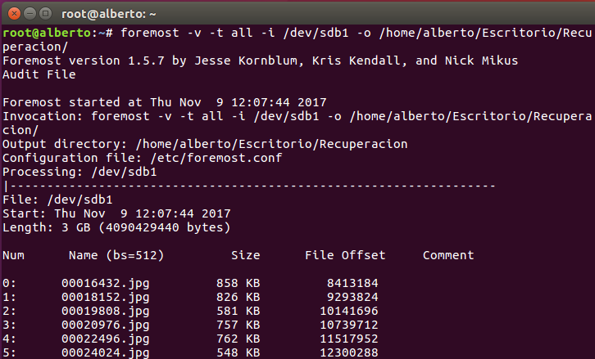

Una vez termina el proceso nos desplazamos a la carpeta donde ha guardado los archivos. Como podemos ver el programa nos genera una carpeta por cada tipo de archivo que ha encontrado para así tener una organización de los mismos.

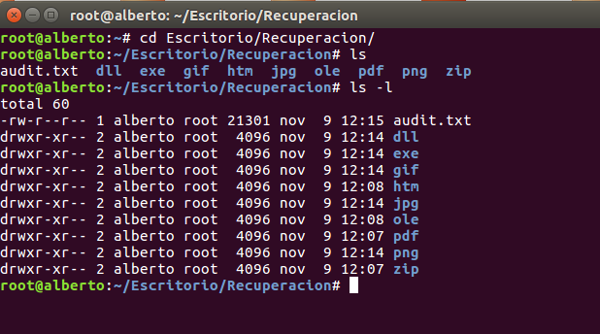

Como podemos comprobar al acceder a la carpeta jpg nos ha localizado muchas más imágenes que las guardadas en un principio, por lo tanto a localizado imágenes que habían estado anteriormente en la unidad. El nombre de la imagen o los documentos son numéricos que no corresponden con los nombres originales por lo tanto será necesario revisar todos para encontrar los que nos puedan interesar.

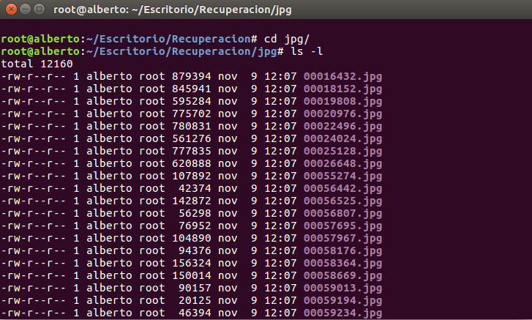

Podemos abrir una de las imágenes y comprobar que son accesibles.

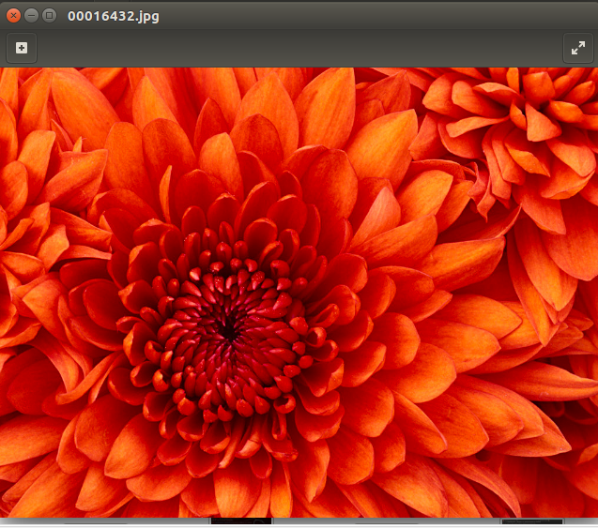

Al igual podemos realizar con los documentos pdf recuperados.

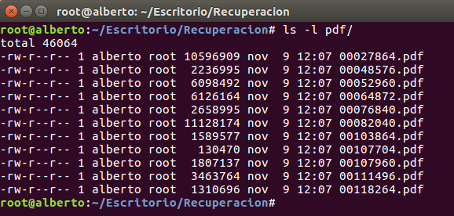

Si abrimos uno de los documentos podemos comprobar que corresponde con uno de los guardados.

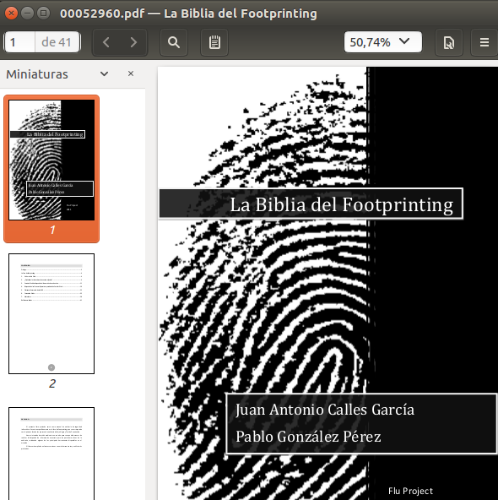

# Conclusión.

## Copias de seguridad.

Con la realización de la siguiente práctica hemos podido probar 2 herramientas muy sencillas para la realización de las copias de seguridad de un directorio creando un simple archivo comprimido para almacenar las copias de seguridad.

No solo se ha probado realizar las copias de seguridad de forma local sino comprobar su funcionamiento de forma remota de tal modo que podemos programar en el cliente que nos envíe la copia a un servidor.

Tanto Cobian para Windows como fwbackup para Ubuntu son dos aplicaciones muy similares en funcionamiento dado que ambas generan las copias con archivos comprimidos, lo que permite mayor facilidad a la hora de restaurar los archivos sin ser necesario el uso de la aplicación.

## Recuperación de datos.

Para la recuperación de datos hemos podido comprobar 2 aplicaciones una para Windows y otra para Ubuntu.

Con recuva para Windows hemos comprobado que tiene dos niveles de escaneo, con el primero ha sido más que suficiente para recuperar los archivos necesarios que habíamos borrado pero de no ser así hubiera sido necesario realizar un escaneo profundo con lo cual después tendríamos que buscar entre muchos archivos hasta localizar el que queremos recuperar. Por suerte el programa no solo recupera archivos sino que además vienen con el nombre de origen lo que facilitaría la búsqueda.

Por otro lado el programa foremost ha contado con una instalación muy sencilla desde la línea de comandos. Ha realizado un escaneo más profundo que el primero de recuva pero sin llegar a tanto como en el segundo sacando mucha información pero no archivos residuales sin uso. Por el contrario todos los archivos recuperados van numerados y la búsqueda podría darse más complicada al tener que revisar uno a uno hasta encontrar el que queremos recuperar.

# Bibliografía.

**Software.**

* 1. VMWare Workstation Pro 12.
  2. Máquina virtual con Windows 7.
  3. Máquina virtual con Ubuntu 16.
* **Copias de seguridad.**
  1. Cobian backup para Windows.
  2. Fwbackup para Ubuntu.
  3. Filezilla Server para Windows.
  4. Filezilla Client para Windows.
* **Recuperación de datos.**
  1. Recuva para Windows.
  2. Foremost para Ubuntu.

**Documentación.**

* 1. Diferentes pdf entregados en clase.
  2. Diferentes webs.